
PA Kirchturmtiere 30.3.2020
Frühlingserwachen: Kirchturmtiere beobachten, melden und Freude daran teilen
In vielen Pfarrhöfen, Klöstern und rund um viele Kirchtürme finden auch Tiere einen guten Lebensraum. Jetzt im Frühling erwacht alles zu neuem Leben. Können Sie von Ihrem Fenster aus vielleicht Tiere rund um einen Kirchturm beobachten (Radius 100 Meter)? Oder bei Ihrem Spaziergang, der Sie an einer Kirche vorbeiführt? Dann teilen Sie uns diese Beobachtung über die kostenlose App "Naturbeobachtung.at" oder über www.kirchturmtiere.at mit. Sie bereiten damit auch jenen Menschen eine große Freude, denen dieser Blick auf das Frühlingserwachen derzeit leider verwehrt ist.
Wer gerne in eine Kirche in der Nähe gehen und dort beten möchte, kann das auch während der Corona-Krise tun. Auch wenn keine liturgischen Feiern stattfinden, bleiben die Kirchen für das persönliche Gebet geöffnet. Beachten Sie dabei die Tipps des Naturschutzbund Österreich zum Melden von Kirchturmtieren unter Einhaltung der Verordnung nach dem COVID-19-Maßnahmengesetz der österreichischen Bundesregierung:
- „Mache dich auf die Suche nach Tieren, Pilzen und Pflanzen bei dir zuhause!
- Beobachte das Geschehen in der Natur vom Fenster, Balkon, Terrasse, oder Hausgarten aus!
- Achte bei Spaziergängen auf den Mindestabstand von einem Meter zu anderen Menschen und gehe kein Risiko ein!“ (siehe auch #StayHomeAndWatchOut von BirdLife Österreich).
Das Projekt „Kirchturmtiere“. Wir rufen alle naturinteressierten Menschen auf, uns Beobachtungen von Tieren in, an und rund um Kirchtürme zu melden! Mit den Daten wollen wir das Wissen über die Besiedlung von Kirchen durch Vögel und andere Tiere verbessern, um Naturschutzmaßnahmen für gefährdete Arten ausarbeiten zu können. Das Melden von Kirchturmtieren erfolgt in einfachen Schritten:
- Handyfotos über App melden. App „Naturbeobachtung.at“ installieren, registrieren und Projekt "Kirchturmtiere" auswählen. Tier beobachten, fotografieren, melden.
- Kamerafotos über die Website www.kirchturmtiere.at melden. Auch dort bitte zuerst registrieren und dann melden.
Das Hochladen eines Belegfotos ist nicht zwingend notwendig, aber sehr erwünscht, da es die Datenqualität stark verbessert. Besonders toll: Sie bekommen für jede Fotomeldung eine Rückmeldung. Denn die Fundmeldungen werden im Anschluss von ExpertInnen bestimmt bzw. geprüft. Alle Informationen zu diesem Citizen Science Projekt (teilhabende Wissenschaft) finden Sie auf www.kirchturmtiere.at. Das Projekt ist eine Kooperation des Vereins zur Förderung kirchlicher Umweltarbeit, in dem die Umweltbeauftragten der katholischen und evangelischen Kirche vertreten sind, mit BirdLife Österreich und dem Naturschutzbund Österreich. Gefördert wird das Projekt durch die EU und das Bundesministerium für Nachhaltigkeit und Tourismus.
Kontakt: Dr.^{in} Anna Kirchengast, Verein zur Förderung kirchlicher Umweltarbeit, anna.kirchengast@graz-seckau.at, Tel. 0676 8742 2617
Fotovorschläge auf der folgenden Seite

Fotovorschläge:

Foto 1 Logo Projekt Kirchturmtiere © Kirchliche Umweltbeauftragte Österreichs

Foto 2: QR-Code App Naturbeobachtung.at – Projekt Kirchturmtiere
Die folgenden beiden Fotos können kostenfrei mit Angabe © Leander Khil verwendet werden, allerdings NUR für die Berichterstattung zu dieser Presseaussendung über das Projekt Kirchturmtiere. Hochauflösender Download: https://www.schoepfung.at/site/home/presse
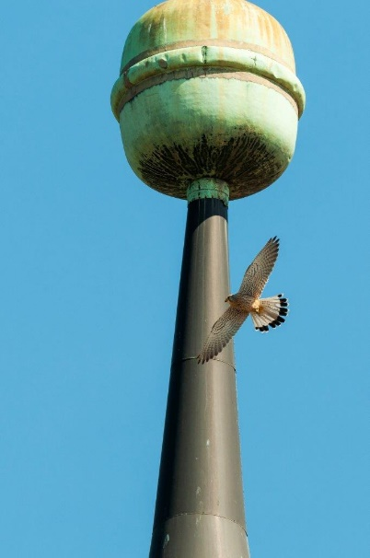
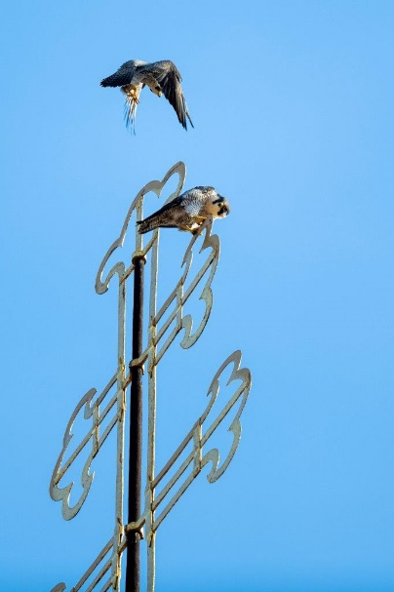
Foto 3 links: Turmfalke, Franziskanerkirche Graz © Leander Khil
Foto 4 rechts: Wanderfalken, Dom Graz © Leander Khil

Kirchturmtiere ist ein Projekt von:



Mit Unterstützung von:
 | 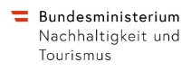 | 

